FFmpeg のインストール

最終更新: 2017年8月28日
URL: https://www.kunihikokaneko.com/dblab/toolchain/ffmpeg.docx
もしくは https://www.kunihikokaneko.com/dblab/toolchain/ffmpeg.pdf

キーワード: FFmpeg, 動画のデコード, エンコード, AVI形式ファイル, 連番画像

FFMpegは、動画のデコード、エンコードなどを行う定番のツール．Windows用のFFmpegの最新版をインストールする手順を説明する．

◆ ここでの設定
インストールディレクトリ（フォルダ）： C:\ffmpeg-20170827-ef0c6d9-win64-static

インストール後に行う環境変数の設定
システム環境変数PATHに次を追加： C:\ffmpeg-20170827-ef0c6d9-win64-static\bin

- ダウンロードとインストールの手順
- FFmpegのウェブページを開く．
https://www.ffmpeg.org/

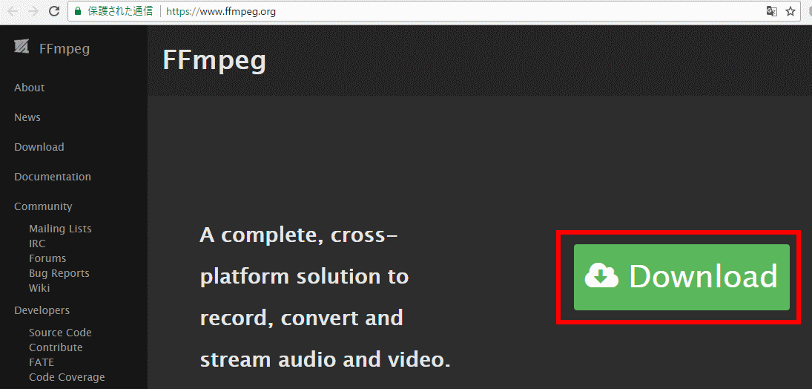
- 「Download」をクリック．

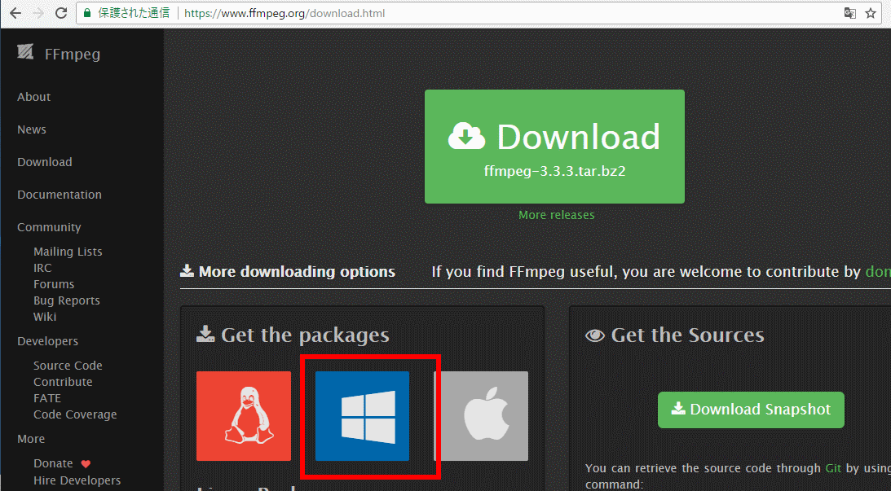
Windows 版のパッケージが欲しいので、Windowsのボタンをクリック

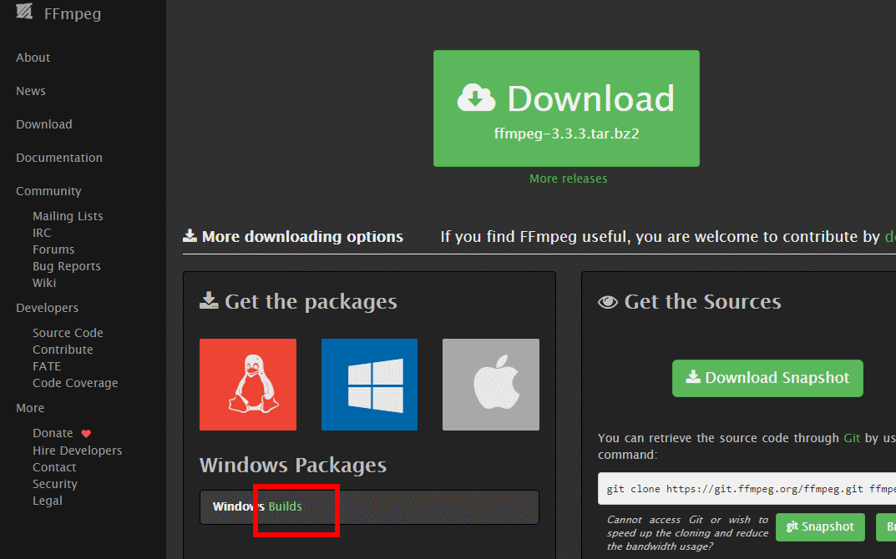
- 「Windows packages」の下の「builds」をクリック．

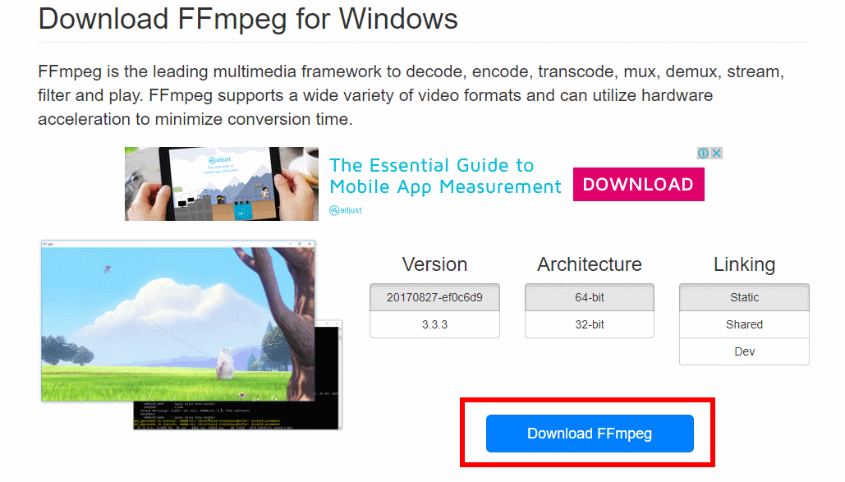
- 「Download ffmpeg」をクリックする．他のところにある「Download」は広告なのでクリックしない．

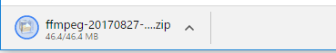
- .zip ファイルのダウンロードが始まる．

- ダウンロードした .zip ファイルを展開（解凍）する．

展開してできたディレクトリffmpeg-20170827-ef0c6d9-win64-static を C:\ の直下に移動．次のディレクトリができる．
C:\ffmpeg-20170827-ef0c6d9-win64-static
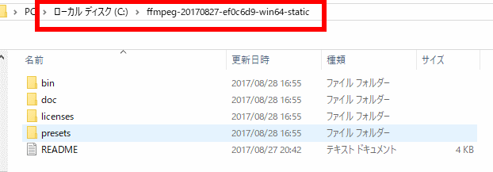

Windowsのシステムの環境変数PATHに次の値を追加
C:\ffmpeg-20170827-ef0c6d9-win64-static\bin
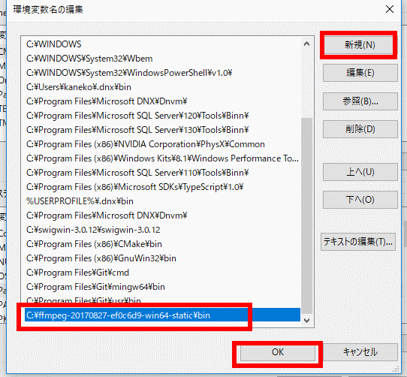

確認のため、動作確認してみる．何でも良いのでAVI形式ファイルを準備．Windowsのコマンドプロンプトを開き、次のように実行

ffmpeg -i ＜AVI形式ファイル名＞ %06d.png
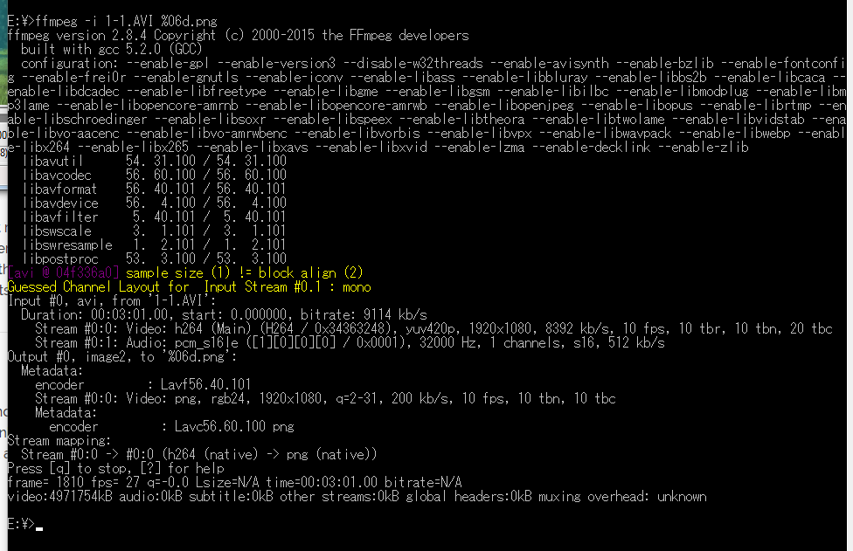

AVI形式ファイルが、png ファイル形式の連番画像に変換されるので確認。

